**Composition d’histoire géographie**

**Jeudi 5 mars 2020 14h-16h**

**Classe de 1e 1**

**Première partie : question problématisée d’histoire.**

**Deux sujets au choix :**

**Sujet n°1 :**

La place de la France en Europe de 1799 à 1870 : Vous montrerez dans votre devoir comment la France a su dominer l’Europe entre 1799 et 1815, comment elle devint une puissance moyenne entre 1815 et 1848 et comment elle est revenue au centre du jeu diplomatique sous le Second Empire.

**Sujet n°2 :**

Le Second-Empire (1852-1870) : Vous devez évaluer le Second Empire : Quels sont les aspects que vous jugez négatifs, et quels sont ceux que vous estimez positifs dans les domaines de politique intérieure, et de politique internationale.

**Deuxième partie : Analyse de document**

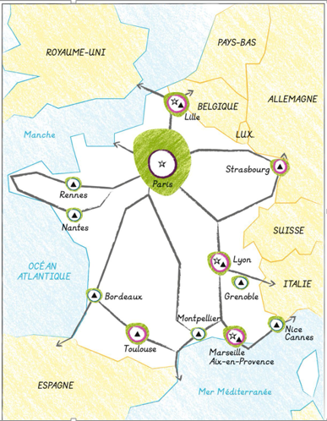

**Construisez ci-dessous une légende à cette carte et donnez-lui un titre.**

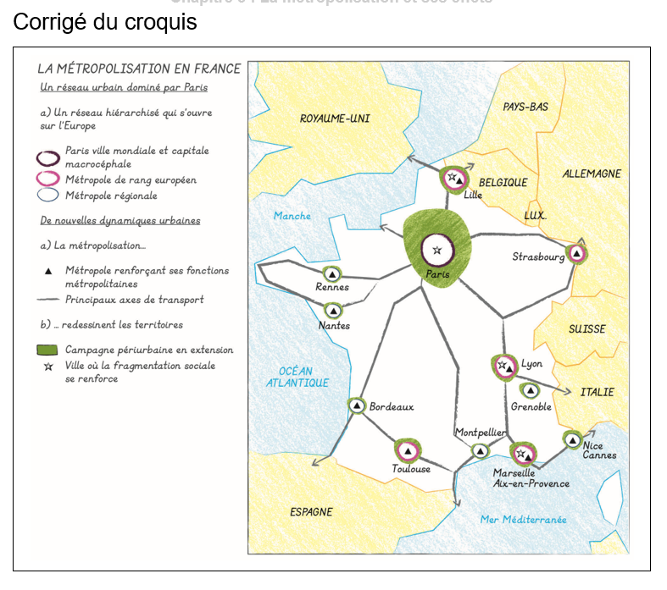

Sujet n°1 : La place de la France en Europe de 1799 à 1870 : Vous montrerez dans votre devoir comment la France a su dominer l’Europe entre 1799 et 1815, comment elle devint une puissance moyenne entre 1815 et 1848 et comment elle est revenue au centre du jeu diplomatique sous le Second Empire.

**Analyse du sujet :**

*Encore une fois, la quasi-totalité des élèves n’ont pas compris le sujet car ils n’ont pas pris la peine de lire et d’analyser l’énoncé !*

*La place de la France en Europe ! Ce sont donc des relations internationales dont il faut parler bien évidemment, et donc disposer de connaissances très solides sur le « grand empire » napoléonien, sur le Congrès de Vienne qui a suivi, d’une France devenue une puissance moyenne entre 1815 et 1848 et du retour d’un certain lustre international sous le Second Empire ! L’œuvre intérieure de cette époque n’a strictement aucun intérêt ici.*

Corrigé proposé :

Ce sont ses victoires remarquables sur l’Autriche (Campagne d’Italie 1796-1797) qui ont donné à Napoléon Bonaparte les clés de son ambition personnelle. Si la campagne d’Egypte (1798-1799) n’a finalement guère été un succès (destruction de la flottille française à Aboukir), le rêve des Pyramides et l’aspect mythique d’une telle expédition a frappé les imaginations en France. Ces exploits ont permis au général Bonaparte de prendre le pouvoir en France, sans effusion de sang. La période du Consulat (1799-1804) sont des années de reconstruction de la puissance française (code civil, création de « masses de granit » par l’instruction) ainsi qu’une consolidation de la position internationale (victoire de Marengo en 1800 et paix d’Amiens avec l’Angleterre en 1802, le premier ministre Fox le qualifiant de « plus grand homme que la terre ait portée ». Ses victoires l’encouragent à se faire nommer empereur en mai 1804, puis à se faire couronner le 2 décembre de la même année. Commence alors un engrenage qui deviendra fatal à l’empereur mais qui lui assure d’abord une décennie de succès militaires contre les coalitions européennes dirigées contre cette France voulant imposer les principes hérités de la Révolution (code civil, égalité devant la loi, fin de la féodalité). Russie, Prusse, Autriche sont défaites successivement entre 1805 (Austerlitz) et 1809 (Wagram). Une alliance provisoire et bancale avec la Russie berce Napoléon d’illusion tandis qu’il tente de dicter la primauté du politique sur le religieux en retenant de force le pape Pie VII aux Tuileries. 1811 est l’apogée de cette domination de la France de 130 départements sur une Europe soumise au *diktat* des Bonaparte. Napoléon place sa famille sur les trônes d’Europe (Joseph en Espagne, Louis à Naples puis en Hollande, Jérôme en Westphalie et Caroline, mariée à Murat, à Naples, son beau-fils Eugène de Beauharnais devenant vice-roi d’Italie dont Napoléon a coiffé la couronne. Napoléon Ier a donc fait revivre l’empire carolingien en quelques années.

Cependant, l’échec du Blocus continental, la trahison de Talleyrand (son ministre des Affaires étrangères) et le désastre de la campagne de Russie (juin-novembre 1812) précipitent la chute de l’empereur (campagne d’Allemagne 1813 et campagne de France -printemps 1814-). Une première abdication (avril 1814), suivi d’un exil généreux dans l’île d’Elbe n’empêche pas Napoléon de retenter sa chance en mars 1815 (vol de l’Aigle) et de reprendre le pouvoir pour Cent-Jours. L’aventure prend fin à la suite d’une dernière défaite décisive à Waterloo (18 juin 1815), suivie d’une deuxième abdication puis d’un exil cette fois définitif dans l’Atlantique Sud (Sainte Hélène).

Le plus grand reproche qui puisse être fait à Bonaparte, est justement d’avoir voulu rejouer sa chance. En effet, le Congrès de Vienne qui s’était réuni autour des puissances victorieuses de Napoléon (Autriche, Russie, Prusse, Angleterre) avait donné une place importante à la France de Louis XVIII représentée par Talleyrand, qui avait réussi le tour de force de renforcer le rôle diplomatique de la France en s’alliant à l’Angleterre et à l’Autriche. Waterloo change la donne et la France est occupée par la coalition, et retrouve ses frontières de 1790 (humiliant traité de Paris du 20 novembre 1815). Par la faute des Cent-jours, La France devient pour de longues années une puissance moyenne, surveillée par une Sainte-Alliance (Russe, Autriche, Prusse) voulant préserver son modèle absolutiste.

La France de la Restauration (Louis XVIII -1815/1824- puis Charles X -1824-1830-) ne joue plus guère de rôle sur la scène internationale. Louis XVIII parvient à faire cesser l’occupation étrangère en décembre 1818. Certes, en avril 1823, une expédition d’Espagne voulue par Le roi français pour replacer le roi Bourbon Ferdinand VII sur son trône absolu se fait avec l’aval de la Sainte Alliance. On peut également citer l’activisme de l’intelligentsia française (Victor Hugo, Chateaubriand) qui militent en faveur de l’indépendance de la Grèce (1821) et enfin la colonisation de l’Algérie sous l’impulsion de Charles X (juin 1830) dans le but de faire cesser le commerce des esclaves et la piraterie en méditerranée.

La monarchie de Juillet (1830-1848) voit la France de Louis-Philippe se rapprocher de l’Angleterre (rencontre avec Victoria au château d’Eu en 1843) afin de sortir de son isolement diplomatique. François Guizot lance également la France dans l’industrialisation à la suite du modèle anglais.

Cependant, c’est la Révolution de 1848 qui replace la France au cœur des débats européens. Le formidable espoir que suscite la jeune République française du printemps 1848 donne un signal important en Europe qui connaît alors « le Printemps des Peuples » : des révolutions éclatent alors en Italie et en Allemagne dont les peuples veulent adopter le modèle démocratique français. L’abolition de l’esclavage, à l’initiative de Schoelcher, en avril 1848, place la France en précurseur dans ce domaine des droits de l’homme. Voici à nouveau la France dans une situation de *leadership*. Cependant cette espérance est tuée dans l’œuf en France par le massacre des journées de juin 1848 (Cavaignac) ; en Europe, les monarchies absolues reprennent le contrôle de leurs peuples, y compris le pape, sauvé de la révolution romaine par l’armée française envoyée par le président Louis-Napoléon Bonaparte (22 avril 1849).

C’est enfin sous le Second Empire (1852-1870) que la France retrouve un rayonnement international, d’abord diplomatique (la guerre de Crimée de 1853 contre la Russie permet à la France par son alliance avec l’Angleterre de se retrouver au cœur du système européen, c’est la revanche de 1814 !), puis territorial (acquisition de Nice et de la Savoie suite au soutien de Napoléon III à Cavour et Victor Emmanuel dans l’unification italienne, et expédition française pour établir une colonie en Indochine (appelée alors « Cochinchine » en 1862, tout en poursuivant la colonisation algérienne qui devient rapidement un département français en 1855).

Le rapprochement franco-anglais s’intensifie, c’est « l’entente cordiale » avec Victoria, reçue en 1855 à Versailles par Napoléon III, et le lustre des expositions universelles de 1855 et 1867. Enfin, les transformations en profondeur de Paris par le baron Haussmann permet à la capitale de devenir la « ville lumière », haut lieu du tourisme et du « goût français » et le style haussmannien envahit les capitales d’Europe, et même les Etats-Unis (New York).

Malheureusement, la désastreuse aventure mexicaine (1867) et surtout la défaite brutale face à la Prusse en septembre 1870 sonne le glas de cette renaissance française en Europe. Cependant Napoléon III a jeté les bases d’une présence française durable dans le monde et son règne marque le retour de la France comme puissance mondiale essentielle.

**Sujet n°2 :**

Le Second-Empire (1852-1870) : Vous devez évaluer le Second Empire : Quels sont les aspects que vous jugez négatifs, et quels sont ceux que vous estimez positifs dans les domaines de politique intérieure, et de politique internationale.

**Analyse du sujet :** *Ce sujet ne présentait pas de difficultés majeures. On pouvait aisément proposer deux parties distinctes, les points positifs, puis négatifs dans le domaine de la politique intérieure, et une deuxième partie abordant de même les points de politique internationale. Cependant, la maîtrise d’une chronologie précise et d’événements choisis est essentielle à votre devoir. Enfin, il est absolument interdit dans une composition de parler à la première personne du singulier et de vous « impliquer » dans le devoir. Vous vous devez de garder sinon une neutralité, tout du moins un équilibre des points de vue.*

Plan corrigé proposé :

**I. Politique intérieure**

a. Points négatifs

- le régime est assis d’abord sur un coup d’Etat qui, contrairement à celui de son oncle a fait couler le sang et engendré des déportations massives et des ennemis irréductibles (Victor Hugo qui s’exile à Guernesey puis Jersey et écrit les « Châtiments » et « Napoléon le Petit ». La postérité retiendra surtout cet aspect du régime.

-Les années 1852-1860 sont celles du « Césarisme démocratique ». L’empereur règne et gouverne également ; la constitution lui donne des pouvoirs très étendus en termes de nominations (voir et développer le schéma constitutionnel).

- Politique du candidat officiel dans les départements, privilégié par le pouvoir et le préfet.

- le préfet, « empereur au petit pied » possède des pouvoirs très étendus et surveille la population

- les ouvriers doivent montrer leurs « livrets » indiquant leurs antécédents.

b. Points positifs

- stabilité du régime (18 ans)

- développement économique (lignes de chemin de fer se généralisent en 1860-1870) dans toute la France, développement d’une bourgeoisie d’affaire (sous l’impulsion de Morny). Les grandes compagnies ferroviaires se dotent de gares de prestige à Paris (Saint-Lazare, Orsay, Gare du Nord -la plus belle pour magnifier la grande industrie minière du Nord-, Gare de l’Est -ou gare de Strasbourg- et encore la gare Montparnasse et la gare d’Orléans, bientôt appelée gare d’Austerlitz -datant de 1840, elle est reconstruite de 1860 à 1867-)

- Napoléon III est le premier chef d’Etat à voyager régulièrement en province grâce à son train personnel.

- La démocratie s’exprime tout de même grâce au plébiscite (celui de mai 1870 est un triomphe pour le nouvel empire parlementaire), reconnaissance progressive d’une opposition à partir de 1860, date où l’Empire se libéralise. Le suffrage universel est rétabli depuis 1852 et les citoyens votent pour les députés du Corps législatif.

- le droit de grève est reconnu en 1864.

- Travaux d’assainissement de la capitale par le préfet Haussmann sous l’impulsion de Napoléon III, grandes avenues, refonte des immeubles dans le style que nous connaissons aujourd’hui, réseau d’égouts souterrain, eau courante, éclairage public généralisé, Paris devient la ville lumière.

- enfin les expositions universelles de 1855 (palais de l’industrie) et de 1867 (ayant pour thème l’Orient) sont de grands succès populaires et internationaux.

- Mais le Second Empire, c’est aussi la fête impériale à Compiègne, aux Tuileries, à Saint Cloud ; c’est aussi la musique d’Offenbach et de Berlioz, l’époque de Flaubert et de Baudelaire.

**II.** **Politique extérieure**

a. Points négatifs

- Napoléon III n’est pas un soldat et n’a pas le génie militaire de son oncle. Têtu, il a tendance à vouloir systématiquement conduire l’armée, notamment malgré la « maladie de la pierre » qui le taraude à partir de 1865.

- malgré sa volonté de paix en Europe « l’Empire c’est la paix », Napoléon III fut à l’initiative de 4 grands conflits armés dont deux furent des désastres :

- L’intervention au Mexique (1867), influencée par l’impératrice, très catholique, dans le but d’imposer un Habsbourg (Maximilien) sur le trône du Mexique, se solde par des milliers de soldats français tués et un échec humiliant pour la politique extérieure de l’empereur (Maximilien finit par être fusillé par son peuple).

- La guerre contre la Prusse (1870) : Napoléon III tombe dans le piège tendu par le chancelier prussien Bismarck (dépêche d’Ems), et déclare la guerre à la Prusse alors que sa maladie empire et qu’il ne peut plus tenir à cheval. L’armée française est humiliée par les Prussiens et l’empereur est fait prisonnier. Cette guerre provoque la chute du Second Empire le 4 septembre 1870.

b. Points positifs

- « l’entente cordiale » avec l’Angleterre (Victoria invitée à Versailles en 1855) et traité de libre échange signé en 1860. A compter de ce jour, les deux pays sont alliés.

- La guerre de Crimée (1853) est une intervention franco-anglaise dans la guerre que se livrent les Russes et les Ottomans. Le succès remporté par la France lors du siège de Sébastopol permet à l’empereur de revenir au centre du jeu diplomatique européen et la France redevient une grande puissance.

- Enfin l’empereur, qui fut Carbonaro dans sa jeunesse, se soucie de l’unité italienne et aide Cavour et le roi Victor Emmanuel à amorcer l’unification de la péninsule par des victoires contre l’Autriche (Magenta et Solferino -1859-), ce qui permet d’agrandir la France grâce à l’annexion du comté de Nice et de la Savoie, promises par Cavour (avril 1860).

- Enfin le règne de Napoléon III permit à la France de s’étendre en Orient avec les conquêtes coloniales en Cochinchine (future péninsule indochinoise -Vietnam, Laos, Cambodge-). Enfin, le Second Empire continue la colonisation de l’Algérie qui devient département français en 1855.